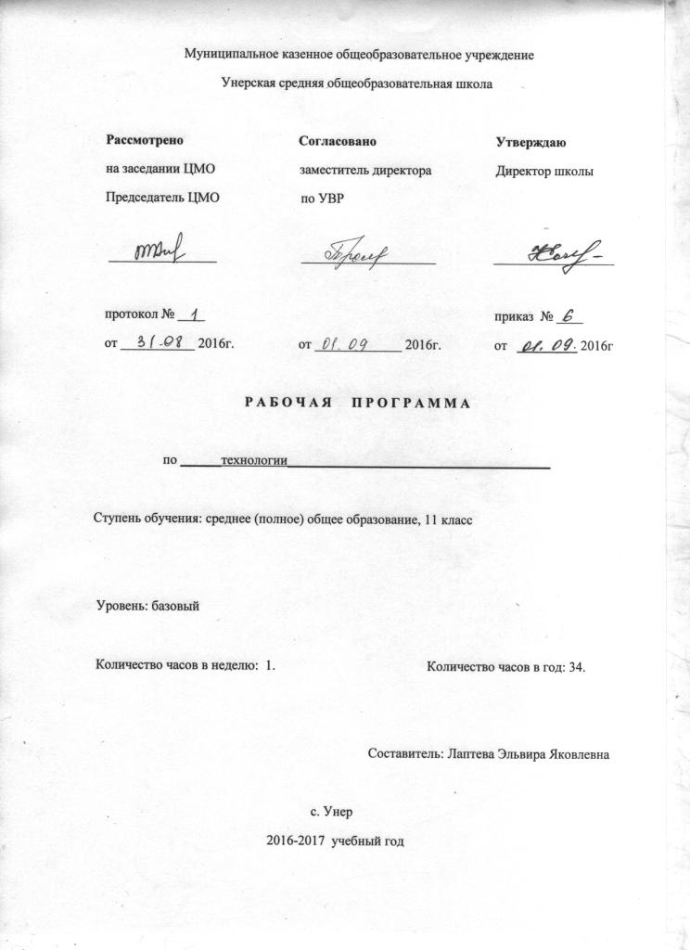

Пояснительная записка 11кл
Рабочая программа составлена на основе программы обучения Технологии в10 и 11 классах под редакцией В. Д. Симоненко. Данная программа рассчитана на 2 часа изучения предмета в неделю. Согласно базисному плану количество часов в неделю, отведенное на изучение технологии в общеобразовательных классах, снижено с двух часов до одного часа. В связи с этим предлагается пропорционально уменьшить количество учебных часов для изучения разделов программы в 11 классе
Изучение технологии на базовом уровне направлено на достижение следующих целей и задач:
освоение знаний о составляющих технологической культуры, ее роли в общественном развитии; научной организации производства и труда; методах творческой, проектной деятельности; способах снижения негативных последствий производственной деятельности на окружающую среду и здоровье человека; путях получения профессии и построения профессиональной карьеры;
овладение умениями рациональной организации трудовой деятельности, проектирования и изготовления личностно или общественно значимых объектов труда с учетом эстетических и экологических требований; сопоставление профессиональных планов с состоянием здоровья, образовательным потенциалом, личностными особенностями;
развитие технического мышления, пространственного воображения, способности к самостоятельному поиску и использованию информации для решения практических задач в сфере технологической деятельности, к анализу трудового процесса в ходе проектирования материальных объектов или услуг; навыков делового сотрудничества в процессе коллективной деятельности;
воспитание уважительного отношения к технологии как части общечеловеческой культуры, ответственного отношения к труду и результатам труда;
формирование готовности и способности к самостоятельной деятельности на рынке труда, товаров и услуг, продолжению обучения в системе непрерывного профессионального образования.
Методические особенности изучения предмета:
Основной принцип реализации программы – обучение в процессе конкретной практической деятельности, которая учитывает познавательные потребности школьников. Основными методами обучения являются упражнения, решение прикладных задач, практические и лабораторно-практические работы, моделирование и конструирование, экскурсии. В программе предусмотрено выполнение школьниками творческих или проектных работ.
Курс рассчитан на 34 часа в год, один час в неделю.

Календарно-тематическое планирование уроков технологии
в 11 классе

Плановых контрольных работ ______, зачетов _____, тестов _____ , л.р. _____ и др.

№  пункта (§) | Кол-во часов | № урока | Наименование разделов и тем урока | Дата проведения |  | Примечание
 |  |  |  | по плану | факти-ческий
1 | 16 | Учебный дизайн-проект
 |  | 1 | Выбор направления сферы деятельности для выполнения проекта
 |  | 2 | Выбор наиболее удачного варианта проектируемого изделия .
 |  | 3 | Расчет себестоимости изделия.
 |  | 4 | Стандартизация при проектировании.
 |  | 5 | Использование компьютера для выполнения проектной документации.
 |  | 6 | Проектная документация: технический рисунок, чертеж, сборочный чертеж.
 |  | 7 | Выполнение технических рисунков, чертежей, сборочных чертежей.
 |  | 8 | Организация технологического процесса
 |  | 9 | Организация рабочего места.
 |  | 10 | Реализация технологического процесса изготовление деталей.
 |  | 11 | Процесс сборки изделия.
 |  | 12 | Соблюдение правил безопасности работы.
 |  | 13 | Промежуточный контроль этапов изделия.
 |  | 14 | Понятие качества материального объекта, услуги, технического процесса.
 |  | 15 | Презентация проектов и результатов труда.
 |  | 16 | Защита проектов.
2 | 8 | Профессиональное самоопределение и карьера.
 |  | 17 | Понятие профессиональной деятельности. Разделение и специализация труда.
 |  | 18 | Производство как преобразовательная деятельность.
 |  | 19 | Материальная и нематериальная сфера производства.
 |  | 20 | Производственное предприятие.
 |  | 21 | Нормирование труда.
 |  | 22 | Оплата труда.
 |  | 23 | Понятие культуры труда.
 |  | 24 | Понятие «мораль» и «нравственность»
3 | 10 | Профессиональная деятельность и карьера
 |  | 25 | Профессиональное становление личности.
 |  | 26 | Профессиональная карьера.
 |  | 27 | Рынок труда и профессий.
 |  | 28 | Профессиональная деятельность в сфере индустриального производства.
 |  | 29 | Профессиональная деятельность в легкой и пищевой промышленности
 |  | 30 | Профессиональная деятельность в сфере агропромышленного производства.
 |  | 31 | Профессиональная деятельность на предприятиях непроизводственной сферы: торговля, общественное питание.
 |  | 32 | Центры профконсультационной помощи.
 |  | 33 | Общее профессиональное образование.
 |  | 34 | Формы самопрезентации.
 | 34

№  пунк  та | Кол-во часов | № урока | Наименование разделов и тем урока | Дата проведения |  | Примечание
 |  |  |  | по  плану | факти-ческий
I | 1ч. |  | Вводное занятие.
 |  | 1. | Введение в предмет.
II | 15ч. |  | Технология профессионального самоопределения и карьеры.
 |  | 2-3. | Понятие профессиональной деятельности. Разделение и специализация труда.
 |  | 4-5. | Сферы, отрасли, предметы труда и процесс профессиональной деятельности.
 |  | 6. | Понятие культуры труда.
 |  | 7. | Профессиональная этика.
 |  | 8. | Профессиональное становление личности.
 |  | 9. | Профессиональная карьера.
 |  | 10. | Подготовка к профессиональной деятельности.
 |  | 11. | Самостоятельность в профессиональной деятельности.
 |  | 12. | Ответственность в профессиональной деятельности.
 |  | 13-15. | Творческий проект: « Мои жизненные планы и профессиональная карьера».
 |  | 16. | Итоговое занятие.
Итого: 16 часов

